KHOA KỸ THUẬT VÀ CÔNG NGHỆ
BỘ MÔN CÔNG NGHỆ THÔNG TIN



THỰC TẬP ĐỒ ÁN CHUYÊN NGÀNH
HỌC KỲ I, NĂM HỌC 2024 – 2025

XÂY DỰNG WEBSITE ĐẶT DỊCH VỤ CHĂM SÓC THÚ CƯNG TẠI NHÀ

Giáo viên hướng dẫn:
ThS. Lê Minh Tự
Sinh viên thực hiện:
Họ tên: Cao Khải Minh
MSSV: 110121145
Lớp: DA21TTC

Trà Vinh, tháng 01 năm 2025

KHOA KỸ THUẬT VÀ CÔNG NGHỆ
BỘ MÔN CÔNG NGHỆ THÔNG TIN

THỰC TẬP ĐỒ ÁN CHUYÊN NGÀNH
HỌC KỲ I, NĂM HỌC 2024 – 2025

XÂY DỰNG WEBSITE ĐẶT DỊCH VỤ CHĂM SÓC THÚ CƯNG TẠI NHÀ

Giáo viên hướng dẫn:
ThS. Lê Minh Tự
Sinh viên thực hiện:
Họ tên: Cao Khải Minh
MSSV: 110121145
Lớp: DA21TTC

Trà Vinh, tháng 01 năm 2025
Trà Vinh, ngày ….. tháng …… năm ……
Giáo viên hướng dẫn
(Ký tên và ghi rõ họ tên)

NHẬN XÉT CỦA GIẢNG VIÊN HƯỚNG DẪN

Trà Vinh, ngày ….. tháng …… năm ……
Giáo viên hướng dẫn
(Ký tên và ghi rõ họ tên)

NHẬN XÉT CỦA THÀNH VIÊN HỘI ĐỒNG

Trà Vinh, ngày ….. tháng …… năm ……
Thành viên hội đồng
(Ký tên và ghi rõ họ tên)

LỜI CẢM ƠN
Em xin chân thành cảm ơn quý Thầy Cô Bộ môn Công nghệ Thông tin Khoa Kỹ thuật và Công nghệ đã tận tình hướng dẫn, truyền đạt kiến thức, kỹ năng chuyên môn và tạo điều kiện thuận lợi để em hoàn thành đồ án này.
Em xin gửi lời cảm ơn đến thầy Lê Minh Tự người đã hướng dẫn, giúp đỡ và động viên em trong suốt quá trình thực hiện đồ án.
Cuối cùng, em xin bày tỏ lòng biết ơn sâu sắc đến gia đình, bạn bè và những người đã luôn ủng hộ, động viên em trong suốt quá trình học tập và thực hiện đồ án này.
Em xin chân thành cảm ơn !

MỤC LỤC

LỜI CẢM ƠN iii
MỤC LỤC iv
DANH MỤC HÌNH ẢNH vi
DANH MỤC BẢNG BIỂU vii
TÓM TẮT ĐỒ ÁN CHUYÊN NGÀNH viii
MỞ ĐẦU 1
1. Lý do chọn đề tài 1
2. Mục đích nghiên cứu 1
3. Đối tượng và phạm vi nghiên cứu 1
4. Phương pháp nghiên cứu 1
CHƯƠNG: 1 TỔNG QUAN 2
1.1. Đặt vấn đề 2
1.2. Mục đích nghiên cứu 2
CHƯƠNG: 2 NGHIÊN CỨU LÝ THUYẾT 3
2.1 Tìm hiểu về NodeJS 3
2.1.1 NodeJS 3
2.1.2 Ứng dụng của NodeJS 3
2.1.3 Nguyên lý hoạt động của NodeJS 4
2.2 Tìm hiểu về React 5
2.2.1 React 5
2.2.2 Những đặc điểm nổi bật của React 6
2.2.3 Các thành phần quan trọng trong ReactJS 7
2.3 Tìm hiểu về RESTful API 7
2.3.1 RESTful API 7
2.3.2 RESTful hoạt động như thế nào 8
2.3.3 API RESTful mang lại những lợi ích 9
2.3.4 Những lợi ích tuyệt vời mà ReactJS mang lại cho lập trình viên 10
2.3.5 Các tính năng nổi bật của ReactJS 10
2.3.6 Cách sử dụng ReactJS trong phát triển web 12
2.4 Tìm hiểu về NestJS 13
2.4.1 NestJS 13
2.4.2 Cấu trúc của NestJS 13
2.4.3 Hướng dẫn cài đặt NestJS 14
2.5 Tìm hiểu về TypeScript 16
2.5.1 TypeScript 16
2.5.2 Ưu điểm của Typescript 16
2.5.3 Nhược điểm của Typescript 18
2.6 Tìm hiểu về MongoDB 19
2.6.1 MongoDB 19
2.6.2 Ưu điểm của MongoDB 19
2.6.3 Nhược điểm của MongoDB 20
CHƯƠNG: 3 HIỆN THỰC HÓA NGHIÊN CỨU 21
3.1 Mô tả bài toán 21
3.2 Thiết kế cơ sở dữ liệu 21
3.3 Cài đặt React và NestJs 25
3.3.1 Các bước cài đặt ReactJS 25
3.3.2 Cài đặt NestJs 27
3.4 Biểu đồ Use Case 28
3.4.1 Biểu đồ Use Case tổng quát 28
3.4.2 Biểu đồ Use Case tác nhân người dùng 28
3.4.3 Biều đồ Use Case tác nhân quản trị 29
CHƯƠNG: 4 KẾT QUẢ NGHIÊN CỨU 31
4.1 Giao diện người dùng 31
4.1.1. Trang chủ 31
4.1.2. Giao diện đăng ký 31
4.1.4. Giao diện cập nhật thông tin người dùng 32
4.1.5. Giao diện thêm thú cưng của người dùng 33
4.1.7. Giao diện đặt dịch vụ 34
4.1.8. Giao diện chi tiết dịch vụ 34
4.1.9. Giao diện lịch sử đặt dịch vụ của người dùng 35
4.2 Giao diện quản trị 35
4.2.1. Giao diện quản lý người dùng 35
4.2.2. Giao diện quản lý nhân viên 36
4.2.3. Giao diện quản lý dịch vụ 36
4.2.4. Quản lý phân công dịch vụ 37
CHƯƠNG: 5 KẾT LUẬN VÀ HƯỚNG PHÁT TRIỂN 40
5.1. Kết luận 40
5.2. Hướng phát triển: 40
DANH MỤC TÀI LIỆU THAM KHẢO 41
PHỤ LỤC 42

DANH MỤC HÌNH ẢNH
Hình 2.1 NodeJs 3
Hình 2.2 Ứng dụng của NodeJs 3
Hình 2.3 React 5
Hình 2.4 REST API 7
Hình 2.5 Cách hoạt động của RESTful API 8
Hình 2.6 NestJs 13
Hình 2.7 TypeScript 16
Hình 2.8 MongoDB 19
Hình 3.1 Biểu đồ Use Case tổng quát 28
Hình 3.2 Biểu đồ Use Case tác nhân người dùng 28
Hình 3.3 Biểu đồ Use Case tác nhân quản trị 29
Hình 4.1 Giao diện người dùng 31
Hình 4.2 Giao diện đăng ký 31
Hình 4.3 Giao diện đăng nhập 32
Hình 4.4 Giao diện cập nhật thông tin người dùng 32
Hình 4.5 Giao diện thêm thú cưng của người dùng 33
Hình 4.6 Giao diện danh sách thú cưng 33
Hình 4.7 Giao diện đặt dịch vụ 34
Hình 4.8 Giao diện chi tiết dịch vụ 34
Hình 4.9 Giao diện lịch sử đặt dịch vụ của người dùng 35
Hình 4.10 Giao diện quản lý người dùng 35
Hình 4.11 Giao diện quản lý nhân viên 36
Hình 4.12 Giao diện quản lý dịch vụ 36
Hình 4.13 Quản lý phân công dịch vụ 37
Hình 4.14 Giao diện quản lý đặt dịch vụ 37
Hình 4.15 Giao diện quản lý đánh giá dịch vụ 38
Hình 4.16 Giao diện quản lý doanh thu 38
Hình 4.17 Giao diện gửi thông báo 39

DANH MỤC BẢNG BIỂU

TÓM TẮT ĐỒ ÁN CHUYÊN NGÀNH
Đề tài nghiên cứu và phát triển website đặt dịch vụ chăm sóc thú cưng tại nhà, đáp ứng các nhu cầu ngày càng cao của người nuôi thú cưng về các dịch vụ như tắm rửa, cắt tỉa lông, cho ăn, chăm sóc sức khỏe và dắt chó đi dạo. Website cung cấp nền tảng trực tuyến giúp người dùng dễ dàng lựa chọn các dịch vụ, đặt lịch cho các dịch vụ chăm sóc thú cưng, đồng thời giúp các nhà cung cấp các dịch vụ quản lý đơn hàng và thông tin khách hàng hiệu quả.
Để giải quyết vấn đề này, đồ án sử dụng các công nghệ hiện đại như NestJS cho phần backend, React cho frontend và MongoDB cho cơ sở dữ liệu. NestJS giúp xây dựng cấu trúc backend mạnh mẽ, bảo mật và dễ mở rộng. React tạo ra giao diện thân thiện với người dùng và tương tác mượt mà trong khi MongoDB giúp lưu trữ dữ liệu linh hoạt và dễ dàng mở rộng.
Kết quả đạt được là một website đặt dịch vụ chăm sóc thú cưng tại nhà với các tính năng cơ bản như đăng ký, đăng nhập, đặt lịch dịch vụ, quản lý dịch vụ, thông báo về lịch trình chăm sóc thú cưng sắp tới cho người dùng.

MỞ ĐẦU
- Lý do chọn đề tài
Với sự phát triển nhanh chóng của xã hội và nhu cầu ngày càng cao trong việc chăm sóc thú cưng, nhiều người nuôi thú cưng đang phải đối mặt với một số khó khăn trong việc tìm kiếm dịch vụ chăm sóc phù hợp và chất lượng. Thú cưng không chỉ là bạn đồng hành mà còn là một phần quan trọng trong cuộc sống của nhiều gia đình và việc chăm sóc chúng một cách tốt nhất là nhu cầu thiết yếu. Tuy nhiên, không phải ai cũng có đủ thời gian và điều kiện để đưa thú cưng đến các cơ sở chăm sóc. Do đó việc xây dựng website đặt dịch vụ chăm sóc thú cưng tại nhà là một nhu cầu thiết yếu và cấp thiết trong thời buổi hiện nay.
- Mục đích nghiên cứu
Trong đồ án chuyên ngành này, em sẽ xây dựng website đặt dịch vụ chăm sóc thú cưng tại nhà.
- Đối tượng và phạm vi nghiên cứu
Đối tượng nghiên cứu của đề tài là các dịch vụ chăm sóc thú cưng tại nhà, bao gồm các hoạt động như tắm, cắt tỉa lông, cho ăn, dạo bộ, chăm sóc y tế.
- Phương pháp nghiên cứu
- Phương pháp lý thuyết: Tìm hiểu cơ sở lý thuyết về công nghệ sử dụng và các tài liệu liên quan.
- Phương pháp thực nghiệm:
- Quan sát phân tích các giao diện website đặt dich vụ chăm sóc thú cưng.
- Thiết kế giao diện.
- Thiết kế cơ sở dữ liệu MongoDB.
- Xây dựng giao diện với React.
- Xử lý logic phía máy chủ NestJs famework.
- Hoàn thành và kiểm thử.

TỔNG QUAN
- Đặt vấn đề
Trong bối cảnh xã hội hiện nay, việc chăm sóc thú cưng đã trở thành một phần quan trọng trong đời sống của nhiều người. Cùng với sự phát triển mạnh mẽ của các dịch vụ tiện ích và nhu cầu về các dịch vụ chăm sóc thú cưng tại nhà ngày tăng nhưng việc phải di chuyển, xếp hàng và tìm kiếm dịch vụ uy tín là một trở ngại lớn đối với nhiều chủ nuôi vì vậy việc tìm kiếm một dịch vụ chăm sóc thú cưng uy tín, chất lượng vẫn là một thách thức đối với nhiều chủ nuôi, đặc biệt là những người bận rộn và không có nhiều thời gian chăm sóc thú cưng của mình.
Vì vậy việc xây dựng một website đặt dịch vụ chăm sóc thú cưng tại nhà không chỉ giúp giải quyết những bất tiện này mà còn tạo ra một giải pháp tiện lợi và hiệu quả cho những người bận rộn không có thời gian chăm sóc thú cưng. Website này cần cung cấp đầy đủ thông tin về các dịch vụ chăm sóc, giúp người dùng dễ dàng đặt dịch vụ chăm sóc thú cưng và lựa chọn các dịch vụ chất lượng.
- Mục đích nghiên cứu
Mục đích của nghiên cứu này là xây dựng một website đặt dịch vụ chăm sóc thú cưng tại nhà đáp ứng nhu cầu của người dùng trong việc tìm kiếm và đặt các dịch vụ chăm sóc cho thú cưng
Người dùng có thể lựa chọn các dịch vụ chăm sóc thú cưng tại nhà như tắm, cắt tỉa lông, cho ăn, kiếm tra y tế cho thú cưng của mình và hệ thống sẽ cung cấp chức năng theo dõi lịch sử và các dịch vụ đã đặt, giúp người dùng dễ dàng kiểm tra lại thông tin trước đây mà người dùng đã đặt dịch vụ.
Ngoài ra, website sẽ tích hợp tính năng thông báo và nhắc nhở, giúp người dùng nhận thông báo về lịch trình chăm sóc thú cưng sắp tới, từ đó nâng cao sự tiện lợi và chủ động trong việc quản lý dịch vụ.
Mục tiêu cuối cùng là tạo ra một website thân thiện, hiệu quả và đáng tin cậy, góp phần nâng cao chất lượng chăm sóc thú cưng và sự hài lòng của người dùng.

NGHIÊN CỨU LÝ THUYẾT
  - Tìm hiểu về NodeJS
    - NodeJS

Hình 2.1 NodeJs
Nodejs là một nền tảng (Platform) phát triển độc lập được xây dựng ở trên Javascript Runtime của Chrome mà chúng ta có thể xây dựng được các ứng dụng mạng một cách nhanh chóng và dễ dàng mở rộng.
Nodejs được xây dựng và phát triển từ năm 2009, bảo trợ bởi công ty Joyent, trụ sở tại California, Hoa Kỳ.
Phần Core bên dưới của Nodejs được viết hầu hết bằng C++ nên cho tốc độ xử lý và hiệu năng khá cao.
Nodejs tạo ra được các ứng dụng có tốc độ xử lý nhanh, realtime thời gian thực.[5]
    - Ứng dụng của NodeJS
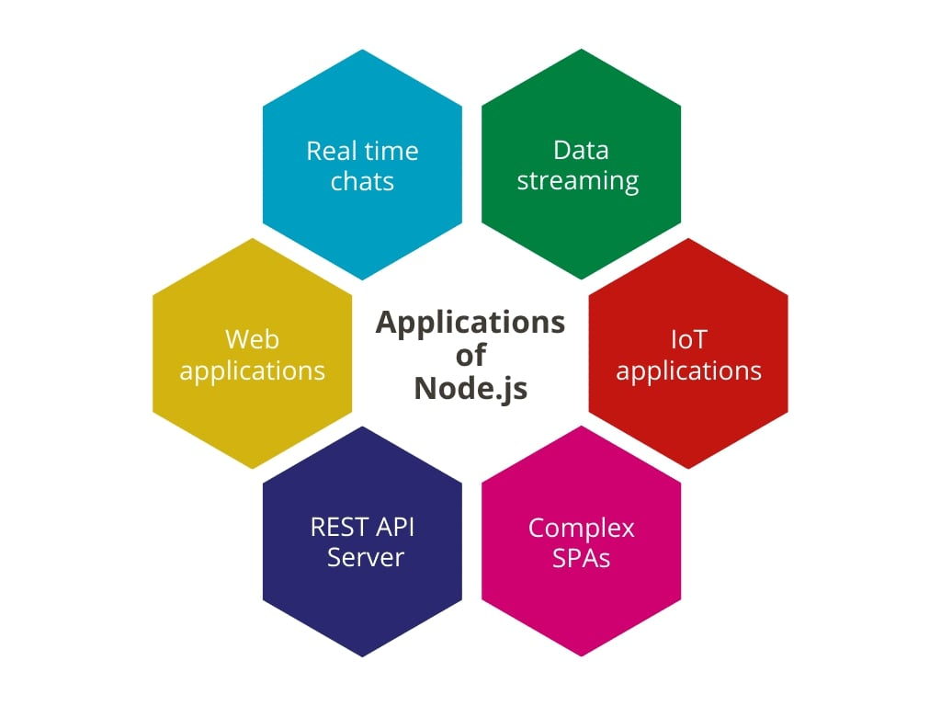
Hình 2.2 Ứng dụng của NodeJs
Ứng dụng Web Thời Gian Thực (Real-time Web Applications): Node.js là lựa chọn lý tưởng cho các ứng dụng web thời gian thực như trò chuyện trực tuyến và trò chơi trực tuyến do khả năng xử lý các sự kiện I/O một cách nhanh chóng và hiệu quả.
APIs Server-side: Node.js thường được sử dụng để xây dựng RESTful APIs do khả năng xử lý đồng thời lớn và tốc độ phản hồi nhanh, làm cơ sở cho các ứng dụng di động và web.
Streaming Data: Node.js hỗ trợ xử lý dữ liệu dạng stream, cho phép ứng dụng xử lý các tệp video, âm thanh hoặc các dữ liệu khác trong khi chúng vẫn đang được truyền, thay vì phải chờ cho đến khi toàn bộ tệp được tải về.
Ứng dụng Một Trang (Single Page Applications): Node.js phù hợp với việc phát triển các ứng dụng một trang (SPA) như Gmail, Google Maps, hay Facebook, nơi mà nhiều tương tác xảy ra trên một trang duy nhất mà không cần tải lại trang.
Công cụ và Tự Động Hóa: Node.js cũng được sử dụng để phát triển các công cụ dòng lệnh và các script tự động hóa quy trình làm việc, nhờ vào các gói NPM hỗ trợ đa dạng và khả năng tích hợp dễ dàng với các công nghệ khác.
Microservices Architecture: Node.js là một lựa chọn phổ biến cho kiến trúc microservices, nơi các ứng dụng lớn được chia thành các dịch vụ nhỏ, độc lập và dễ quản lý hơn.
Ứng dụng IoT (Internet of Things): Node.js thường được sử dụng trong các ứng dụng IoT, nơi cần xử lý một lượng lớn các kết nối đồng thời và các sự kiện từ các thiết bị IoT.
Dashboard và Monitoring: Node.js được sử dụng để xây dựng các dashboard hiển thị dữ liệu thời gian thực và các công cụ giám sát, giúp doanh nghiệp dễ dàng theo dõi hiệu suất và tình trạng của các hệ thống.[6]
    - Nguyên lý hoạt động của NodeJS
Node.js là một nền tảng phát triển phía server được xây dựng trên nền tảng JavaScript. Khi một yêu cầu mạng đến từ một client, Node.js sẽ xử lý yêu cầu đó bằng cách thực hiện các bước như sau:
Node.js tạo một event loop để theo dõi các yêu cầu mạng đến và đi.
Khi một yêu cầu mạng đến, Node.js sẽ tạo một worker thread (luồng làm việc) để xử lý yêu cầu đó.
Trong worker thread, Node.js sẽ thực hiện các tác vụ xử lý yêu cầu, chẳng hạn như đọc và ghi vào cơ sở dữ liệu, đọc và ghi file, tương tác với API, ...
Khi worker thread đã hoàn thành các tác vụ, Node.js sẽ trả về kết quả cho client qua mạng.
Nếu có yêu cầu mạng mới đến, Node.js sẽ tạo một worker thread mới để xử lý yêu cầu đó.
Các yêu cầu mạng đến và đi trong Node.js được xử lý bằng cách sử dụng các hàm callback, Promise, async/await để đảm bảo tính phi đồng bộ và tăng hiệu suất của ứng dụng. Các yêu cầu mạng được xử lý một cách độc lập, giúp tránh tình trạng "blocking" (chặn) trong quá trình xử lý yêu cầu. Node.js cũng có thể hoạt động với các module và thư viện khác để hỗ trợ cho việc phát triển ứng dụng web.[6]
  - Tìm hiểu về React
    - React

Hình 2.3 React
React (ReactJS) là một thư viện JavaScript mã nguồn mở, được dùng để xây dựng giao diện người dùng (frontend) cho web. React chỉ tập trung vào phần hiển thị giao diện (view), chứ không can thiệp vào cách sắp xếp logic nghiệp vụ hoặc cấu trúc ứng dụng. [5]
    - Những đặc điểm nổi bật của React
Linh hoạt trong thiết kế kiến trúc
React tập trung vào việc hiển thị giao diện người dùng và cho phép lập trình viên tự do quyết định cách sắp xếp logic nghiệp vụ. Chính sự linh hoạt này làm cho React trở nên phổ biến, vì nó phù hợp với nhiều loại dự án và phong cách phát triển khác nhau.
Khác với các framework có kiến trúc cố định như Angular, React không ép buộc người dùng vào một mô hình cụ thể, khiến nó linh hoạt cho nhiều dự án khác nhau. Mặc dù điều này trong React đem lại lợi ích cho lập trình viên có kinh nghiệm, nhưng lại gây khó khăn cho người mới bắt đầu vì thiếu sự hướng dẫn cụ thể.
Kiến trúc Component đơn giản và nhẹ
React được xây dựng dựa trên kiến trúc component, nơi mỗi thành phần có thể được tái sử dụng, giúp ứng dụng dễ mở rộng và duy trì. Các component trong React rất nhẹ và có thể chỉ là các hàm đơn giản trả về JSX.
Điều này giúp các lập trình viên dễ dàng phát triển các ứng dụng lớn hơn bằng cách chia nhỏ thành các thành phần độc lập, có thể tái sử dụng mà không cần phải lo về việc tích hợp phức tạp.
Cộng đồng hỗ trợ lớn
Một trong những lý do chính khiến React trở nên phổ biến là nhờ vào số lượng người dùng lớn và sự hỗ trợ từ cộng đồng cũng như các công cụ học tập. Đây là yếu tố quan trọng giúp các lập trình viên, đặc biệt là người mới bắt đầu, dễ dàng học và sử dụng React một cách hiệu quả.
Các diễn đàn lớn như Stack Overflow, Reddit, Dev.to, và Github chứa đầy các câu hỏi, câu trả lời và bài viết liên quan đến React, giúp người học dễ dàng tìm thấy sự trợ giúp khi gặp khó khăn.
React được duy trì và phát triển bởi Facebook (Meta), một trong những công ty công nghệ lớn nhất thế giới. Điều này đảm bảo rằng React sẽ nhận được sự hỗ trợ liên tục và các bản cập nhật mới, giúp lập trình viên yên tâm rằng React sẽ tiếp tục phát triển và phù hợp với các dự án dài hạn.[5]
    - Các thành phần quan trọng trong ReactJS
JSX (JavaScript XML) là một cú pháp mở rộng cho phép lập trình viên viết mã giống như HTML trong JavaScript. Trong các ngôn ngữ khác, lập trình viên thường phải viết code HTML và JavaScript riêng rẽ. Tuy nhiên, với JSX, React cho phép lập trình viên kết hợp cả hai trong cùng một mã nguồn, giúp quản lý dễ dàng hơn, đặc biệt là trong các ứng dụng phức tạp.
Virtual DOM (Document Object Model ảo) là một bản sao nhẹ hơn của DOM thật. DOM thật là cấu trúc cây chứa tất cả các thành phần HTML trong trang web. Khi người dùng tương tác với ứng dụng (ví dụ: nhập văn bản, nhấn nút), ứng dụng sẽ thay đổi nội dung và DOM thật phải được cập nhật.
Tuy nhiên, việc cập nhật trực tiếp DOM thật có thể gây ra tình trạng chậm chạp và kém hiệu quả, đặc biệt trong các ứng dụng lớn với nhiều phần tử. Để giải quyết vấn đề này, React sử dụng Virtual DOM, với mục đích chỉ những phần có sự thay đổi mới được cập nhật lên DOM thật, giúp tiết kiệm thời gian và tài nguyên.[5]
  - Tìm hiểu về RESTful API
    - RESTful API

Hình 2.4 REST API
RESTful API là một tiêu chuẩn dùng trong việc thiết kế API cho các ứng dụng web (thiết kế Web services) để tiện cho việc quản lý các resource. Nó chú trọng vào tài nguyên hệ thống (tệp văn bản, ảnh, âm thanh, video, hoặc dữ liệu động…), bao gồm các trạng thái tài nguyên được định dạng và được truyền tải qua HTTP.
API (Application Programming Interface) là một tập các quy tắc và cơ chế mà theo đó, một ứng dụng hay một thành phần sẽ tương tác với một ứng dụng hay thành phần khác. API có thể trả về dữ liệu mà lập trình viên cần cho ứng dụng của mình ở những kiểu dữ liệu phổ biến như JSON hay XML.
REST (REpresentational State Transfer) là một dạng chuyển đổi cấu trúc dữ liệu, một kiểu kiến trúc để viết API. Nó sử dụng phương thức HTTP đơn giản để tạo cho giao tiếp giữa các máy. Vì vậy, thay vì sử dụng một URL cho việc xử lý một số thông tin người dùng, REST gửi một yêu cầu HTTP như GET, POST, DELETE, vv đến một URL để xử lý dữ liệu.
Chức năng quan trọng nhất của REST là quy định cách sử dụng các HTTP method (như GET, POST, PUT, DELETE…) và cách định dạng các URL cho ứng dụng web để quản các resource. RESTful không quy định logic code ứng dụng và không giới hạn bởi ngôn ngữ lập trình ứng dụng, bất kỳ ngôn ngữ hoặc framework nào cũng có thể sử dụng để thiết kế một RESTful API. [7]
    - RESTful hoạt động như thế nào
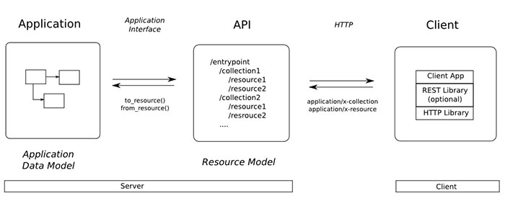
Hình 2.5 Cách hoạt động của RESTful API
REST hoạt động chủ yếu dựa vào giao thức HTTP. Các hoạt động cơ bản nêu trên sẽ sử dụng những phương thức HTTP riêng.
GET (SELECT): Trả về một Resource hoặc một danh sách Resource.
POST (CREATE): Tạo mới một Resource.
PUT (UPDATE): Cập nhật thông tin cho Resource.
DELETE (DELETE): Xoá một Resource.
Những phương thức hay hoạt động này thường được gọi là CRUD tương ứng với Create, Read, Update, Delete – Tạo, Đọc, Sửa, Xóa.[7]
    - API RESTful mang lại những lợi ích
Khả năng thay đổi quy mô
Các hệ thống triển khai API REST có thể thay đổi quy mô một cách hiệu quả vì REST tối ưu hóa các tương tác giữa client và máy chủ. Tình trạng phi trạng thái loại bỏ tải của máy chủ vì máy chủ không phải giữ lại thông tin yêu cầu của client trong quá khứ. Việc lưu bộ nhớ đệm được quản lý tốt sẽ loại bỏ một phần hoặc hoàn toàn một số tương tác giữa client và máy chủ. Tất cả các tính năng này hỗ trợ khả năng thay đổi quy mô mà không gây ra tắc nghẽn giao tiếp làm giảm hiệu suất.
Sự linh hoạt
Các dịch vụ web RESTful hỗ trợ phân tách hoàn toàn giữa client và máy chủ. Các dịch vụ này đơn giản hóa và tách riêng các thành phần máy chủ khác nhau để mỗi phần có thể phát triển độc lập. Các thay đổi ở nền tảng hoặc công nghệ tại ứng dụng máy chủ không ảnh hưởng đến ứng dụng client. Khả năng phân lớp các chức năng ứng dụng làm tăng tính linh hoạt hơn nữa. Ví dụ: các nhà phát triển có thể thực hiện các thay đổi đối với lớp cơ sở dữ liệu mà không cần viết lại logic ứng dụng.
Sự độc lập
Các API REST không phụ thuộc vào công nghệ được sử dụng. Lập trình viên có thể viết cả ứng dụng client và máy chủ bằng nhiều ngôn ngữ lập trình khác nhau mà không ảnh hưởng đến thiết kế API. Và cũng có thể thay đổi công nghệ cơ sở ở hai phía mà không ảnh hưởng đến giao tiếp.[4]

    - Những lợi ích tuyệt vời mà ReactJS mang lại cho lập trình viên
Hiệu suất cao
ReactJS sử dụng Virtual DOM để tối ưu hóa hiệu suất của ứng dụng. Virtual DOM cho phép ReactJS cập nhật các thay đổi trên trang web một cách nhanh chóng và hiệu quả hơn so với cách truyền thống, giúp tăng tốc độ và hiệu suất của ứng dụng.
Tái sử dụng
ReactJS cho phép tái sử dụng các thành phần UI, giúp giảm thiểu thời gian và
chi phí phát triển. Các thành phần UI có thể được sử dụng lại trong nhiều phần khác nhau của ứng dụng, giúp tăng tính linh hoạt và khả năng mở rộng của ứng dụng.
Dễ dàng quản lý trạng thái
ReactJS giúp quản lý trạng thái của ứng dụng một cách dễ dàng. Sử dụng State và Props, ReactJS cho phép các nhà phát triển quản lý trạng thái của các thành phần UI một cách chính xác và dễ dàng.
Hỗ trợ tốt cho SEO
ReactJS cho phép các nhà phát triển xây dựng ứng dụng web với khả năng tương thích tốt với SEO. Với sự hỗ trợ của các thư viện như React Helmet, ReactJS cho phép các nhà phát triển tùy chỉnh và quản lý các phần tử meta và title cho từng trang web.
Hỗ trợ đa nền tảng
ReactJS không chỉ được sử dụng để phát triển các ứng dụng web, mà còn được sử dụng để phát triển các ứng dụng di động với React Native. Sử dụng React Native, các nhà phát triển có thể xây dựng ứng dụng di động cho cả iOS và Android sử dụng cùng một mã nguồn.[2]
    - Các tính năng nổi bật của ReactJS
Components
ReactJS cho phép phát triển ứng dụng web theo mô hình component. Các component là các phần tử UI độc lập có thể được tái sử dụng trong nhiều phần khác nhau của ứng dụng.
Virtual DOM
ReactJS sử dụng Virtual DOM để tối ưu hóa hiệu suất của ứng dụng. Virtual DOM là một bản sao của DOM được lưu trữ trong bộ nhớ và được cập nhật một cách nhanh chóng khi có thay đổi, giúp tăng tốc độ và hiệu suất của ứng dụng.
JSX
JSX là một ngôn ngữ lập trình phân biệt được sử dụng trong ReactJS để mô tả các thành phần UI. JSX kết hợp HTML và JavaScript, giúp cho việc viết mã dễ hiểu và dễ bảo trì hơn.
State và Props
ReactJS cho phép quản lý trạng thái của các thành phần UI thông qua State và Props. State là trạng thái của một thành phần được quản lý bởi nó chính, trong khi Props là các giá trị được truyền vào từ bên ngoài để tùy chỉnh hoặc điều khiển hành vi của một thành phần.
Hỗ trợ tốt cho SEO
ReactJS hỗ trợ tốt cho việc tối ưu hóa SEO. Với các thư viện như React Helmet, các nhà phát triển có thể quản lý các phần tử meta và title cho từng trang web, giúp tăng khả năng tìm kiếm và tăng cường trải nghiệm người dùng.
Hỗ trợ đa nền tảng
ReactJS không chỉ được sử dụng để phát triển ứng dụng web, mà còn được sử dụng để phát triển ứng dụng di động với React Native. Sử dụng React Native, các nhà phát triển có thể xây dựng ứng dụng di động cho cả iOS và Android sử dụng cùng một mã nguồn.
Redux
Redux là một thư viện quản lý trạng thái cho các ứng dụng ReactJS. Nó giúp quản lý trạng thái của ứng dụng một cách chính xác và dễ dàng, đồng thời giúp tăng tính linh hoạt và khả năng mở rộng của ứng dụng.[2]

    - Cách sử dụng ReactJS trong phát triển web
Bước 1 Cài đặt Node.js và npm
ReactJS được xây dựng trên nền tảng Node.js, do đó lập trình viên cần cài đặt Node.js và npm để phát triển ứng dụng ReactJS.
Bước 2 Tạo một ứng dụng React
lập trình viên có thể tạo một ứng dụng React bằng cách sử dụng lệnh "create-react-app" trong Command Prompt hoặc Terminal.
Bước 3 Tạo các component
Tạo các component để xây dựng giao diện người dùng cho ứng dụng. Lập trình viên có thể tạo component bằng cách sử dụng class hoặc hàm.
Bước 4 Xây dựng giao diện người dùng
Sử dụng JSX để xây dựng giao diện người dùng cho ứng dụng. JSX là một ngôn ngữ phân biệt được sử dụng trong ReactJS để mô tả các thành phần UI.
Bước 5 Quản lý trạng thái
Sử dụng State và Props để quản lý trạng thái của các thành phần UI. State là trạng thái của một thành phần được quản lý bởi nó chính, trong khi Props là các giá trị được truyền vào từ bên ngoài để tùy chỉnh hoặc điều khiển hành vi của một thành phần.
Bước 6 Kết nối với API
Sử dụng thư viện như Axios để kết nối với API và lấy dữ liệu từ server.
Bước 7 Build và triển khai ứng dụng
Sử dụng lệnh "npm run build" để build ứng dụng và triển khai nó trên môi trường sản phẩm.[2]
  - Tìm hiểu về NestJS
    - NestJS

Hình 2.6 NestJs
NestJS là một framework mã nguồn mở để phát triển ứng dụng server-side (backend applications) bằng ngôn ngữ TypeScript hoặc JavaScript. Nó được xây dựng trên cơ sở của Node.js và sử dụng các khái niệm từ TypeScript để tạo ra một môi trường phát triển hiện đại và mạnh mẽ cho việc xây dựng các ứng dụng web và API.
Mục tiêu chính của NestJS là cung cấp một cấu trúc ứng dụng rõ ràng và dễ quản lý, giúp tăng tính bảo trì và sự tổ chức trong mã nguồn. Để đạt được điều này, NestJS triển khai mô hình kiến trúc lõi (core architecture) dựa trên các nguyên tắc của Angular, đặc biệt là sử dụng Dependency Injection (DI) và Modules (Các module).
    - Cấu trúc của NestJS
Cấu trúc của NestJS được xây dựng dựa trên mô hình kiến trúc lõi (core architecture) giúp tạo ra một ứng dụng server-side (backend application) rõ ràng, dễ quản lý và dễ mở rộng. Cấu trúc NestJS thường được tổ chức thành các phần chính sau:
Module (Các module): Module là một phần cơ bản trong cấu trúc NestJS. Mỗi ứng dụng NestJS bao gồm ít nhất một module gốc (root module) và có thể có nhiều module con. Module là nơi tổ chức các thành phần của ứng dụng như Controllers, Providers và các thành phần khác. Mỗi module đại diện cho một phần chức năng cụ thể của ứng dụng.
Controller (Bộ điều khiển): Controllers là thành phần chịu trách nhiệm xử lý các yêu cầu HTTP từ phía client và trả về kết quả tương ứng. Controllers là nơi xử lý các request và trả về các response. Các phương thức của controller được chú thích (decorated) bằng các decorator như `@Get()`, `@Post()`, `@Put()`, v.v., để chỉ định các route và phương thức HTTP tương ứng.
Provider (Các nhà cung cấp): Providers là thành phần chịu trách nhiệm cung cấp các dịch vụ cho ứng dụng. Đây có thể là các service, repository, logger, v.v. Providers sử dụng dependency injection để chèn vào các thành phần khác và có thể được sử dụng bởi các controllers hoặc các providers khác.
Middleware (Trung gian): Middleware là các hàm xử lý mà NestJS sử dụng để xử lý các yêu cầu HTTP trước khi chúng đến các route xử lý chính. Middleware có thể được sử dụng để thực hiện các thao tác chung như xác thực, ghi log, xử lý lỗi, v.v.
Filter (Bộ lọc): Filters được sử dụng để xử lý các exception (ngoại lệ) xảy ra trong ứng dụng. Filters cho phép lập trình viên xử lý và thay đổi response trước khi gửi về client khi có exception xảy ra.
Guard (Bảo vệ): Guards được sử dụng để kiểm tra xem một yêu cầu có thể được xử lý hoặc không. Guards cho phép lập trình viên thực hiện các kiểm tra xác thực hoặc kiểm tra quyền trước khi xử lý một yêu cầu.
Interceptor (Bộ chặn): Interceptors là các hàm xử lý mà NestJS sử dụng để chặn và thay đổi response trước khi nó được gửi về client. Interceptors có thể được sử dụng để thực hiện các thao tác chung trên response trước khi nó đi ra ngoài.
Exception (Ngoại lệ): Exception handling (xử lý ngoại lệ) là một phần quan trọng của cấu trúc NestJS. Exception handling cho phép xử lý các exception xảy ra trong ứng dụng và trả về các thông báo lỗi thích hợp cho client.
    - Hướng dẫn cài đặt NestJS
Để cài đặt NestJS, lập trình viên cần đảm bảo đã cài đặt Node.js và npm (Node Package Manager) trước tiên. Sau đó, có thể sử dụng npm để cài đặt NestJS CLI (Command Line Interface) và tạo một dự án NestJS mới. Dưới đây là hướng dẫn cài đặt NestJS trên hệ điều hành Windows, macOS và Linux:
Bước 1: Cài đặt Node.js và npm
Trước tiên, hãy truy cập trang chủ của Node.js (https://nodejs.org/) để tải về phiên bản mới nhất và cài đặt Node.js và npm theo hướng dẫn trên trang web.
Bước 2: Cài đặt NestJS CLI
Sau khi cài đặt Node.js và npm thành công, mở cửa sổ dòng lệnh hoặc terminal trên máy tính và chạy lệnh sau để cài đặt NestJS CLI một cách toàn cầu (global):
npm install -g @nestjs/cli
Bước 3: Tạo một dự án NestJS mới
Sau khi cài đặt NestJS CLI, có thể sử dụng nó để tạo một dự án NestJS mới. Để tạo một dự án mới, hãy chạy lệnh sau trong cửa sổ dòng lệnh hoặc terminal:
nest new project-name
Trong đó, `project-name` là tên của dự án muốn tạo. NestJS CLI sẽ tạo ra một cấu trúc dự án NestJS cơ bản với các tập tin và thư mục cần thiết.
Bước 4: Chạy ứng dụng NestJS
Sau khi dự án NestJS đã được tạo thành công, có thể di chuyển vào thư mục dự án bằng cách chạy lệnh:
cd project-name
Sau đó, có thể chạy ứng dụng NestJS bằng lệnh sau:
npm run start
Hoặc nếu muốn tự động khởi động lại ứng dụng khi có thay đổi trong mã nguồn, có thể sử dụng lệnh:
npm run start:dev
Sau khi ứng dụng đã chạy thành công người dùng có thể truy cập vào http://localhost:3000 (hoặc cổng khác nếu đã thay đổi cài đặt) để xem ứng dụng NestJS
  - Tìm hiểu về TypeScript
    - TypeScript
TypeScript (viết tắt là TS) là một ngôn ngữ lập trình mã nguồn mở (OOP) được phát triển và duy trì bởi Microsoft vào năm 2012. TypeScript được xem là một phần mở rộng của JavaScript, sử dụng cú pháp của JavaScript và bổ sung thêm các tính năng mạnh mẽ như kiểu tĩnh và hướng đối tượng để hỗ trợ Type (các kiểu dữ liệu).[8]
    - Ưu điểm của Typescript
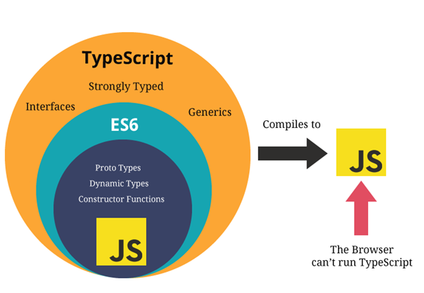
Hình 2.7 TypeScript
TypeScript thật sự thuận tiện và hoàn toàn miễn phí
Đối với loại ngôn ngữ lập trình tĩnh như TypeScript, tất cả những số liệu, thông số của lập trình viên sẽ dễ dàng được lấy hơn nhờ IDE và trình biên dịch.
TypeScript hỗ trợ quá trình tìm kiếm giúp tiết kiệm thời gian kiểm tra lại code, không cần thông qua bất cứ một ai để có thể tìm thông tin dữ liệu, ngoài ra TypeScript làm giảm phần trăm va chạm lỗi trong thời gian vận hành.
Ngoài ra, đây cũng là một trong những phần mềm nổi trội được Microsoft hỗ trợ hoàn toàn miễn phí.
Thao tác nhanh chóng và đơn giản hơn
Ngôn ngữ TypeScript có thao tác khá đơn giản, tiết kiệm thời gian hơn nhưng lại đem đến kết quả tốt đến bất ngờ, nó khắc phục tình trạng xuất hiện lỗi và dễ đọc hơn.
Tái cấu trúc
Chắc chắn trong quá trình viết code, các lập trình viên sẽ thường xuyên mắc phải nhiều lỗi nhỏ và cần chỉnh sửa, việc sử dụng TypeScript sẽ giúp bước chỉnh sửa code trở nên dễ dàng hơn nhờ hiệu quả của lệnh Rename Symbol/Find All Occurrences.
Đối với các ngôn ngữ khác, khi muốn sửa chi tiết nào đó thì thường phải thay đổi luôn những tập tin khác nếu có liên quan hoặc sử dụng RegEx
Trong trường hợp người dùng TypeScript muốn nâng cấp hệ thống của mình (thêm hoặc xóa thuộc tính, đổi tên,…) thì TypeScript sẽ giúp tái cấu trúc lại sao cho phù hợp với nhu cầu tìm kiếm mà không gây náo loạn trong hệ thống. Trong trường hợp codemkhông match được bất cứ dữ liệu nào thì sẽ được báo đến ngay để được xử lý ổn thỏa.
Giảm tỷ lệ mắc lỗi trong hệ thống
Nhờ vào việc cảnh báo lỗi ngay khi viết code, nên tỷ lệ mắc lỗi trong hệ thống khi sử dụng TypeScript khá thấp, TypeScript sẽ trả lại giá trị null hoặc gợi ý thay đổi chỉnh sửa. Mỗi lần chỉnh sửa sau khi được TypeScript báo lỗi thì phần trăm hệ thống hoạt động mà không mắc phải lỗi là rất cao, có thể dễ dàng thấy được TypeScript giúp người dùng tiết kiệm không ít thời gian để sửa lỗi.
Hợp nhất mã đơn giản
Sau khi hoàn thiện được một đoạn code và cho chúng chạy thử nghiệm, có thể ngay trong môi trường đó mọi thứ đều hoạt động trơn tru, nhưng có chắc được đoạn code đó cũng sẽ hoạt động tốt khi ở trong môi trường điều kiện khác.
Một trong những điểm mạnh của TypeScript là có thể hợp nhất mã một cách đơn giản để có thể dễ dàng kiểm tra đánh giá đoạn mã vừa mới cho ra đời kia bằng cách sử dụng Typedef – kiểm tra biên dịch.
Lại một lần nữa, TypeScript lại giúp người dùng tiết kiệm thời gian và công sức.
Hỗ trợ tối ưu hóa quy trình làm việc
TypeScript sẽ không khuyến khích người dùng nhảy bước, thực hiện sai thao tác. TypeScript khuyến khích người dùng đưa ra quyết định về kiểu dữ liệu khi sử dụng ngôn ngữ kiểu tĩnh trước khi thực hiện thao tác, các bước tiếp theo. Chính vì những quy luật như thế sẽ giúp cho các lập trình viên tối ưu được quy trình làm việc hiệu quả hơn.[8]
    - Nhược điểm của Typescript
Bất kỳ ngôn ngữ nào cũng có điểm yếu và hạn chế của nó và TypeScript cũng vậy điểm hạn chế của TypeScript là:
Bắt buộc dùng biên dịch
Để có thể vận hành một tệp TypeScript với đuôi .js trên nền tảng Node.js bắt buộc phải dùng trình biên dịch để có thể sử dụng.
Bước thiết lập cồng kềnh
Trước khi có thể sử dụng được TypeScript, cần đảm bảo rằng máy chủ Node.js, trình thử nghiệm và webpack đều có thể hoạt động với TypeScript, nếu không thì sẽ không sử dụng được.
Bên cạnh đó, mỗi khi apply thêm bất kỳ library nào như Redux, React và Styled-Component thì cũng phải thêm Typedef vào.
Chỉ là phần ngôn ngữ mở rộng hỗ trợ
Sau cùng, chức năng của TypeScript cũng chỉ là để biên dịch về JavaScript, nó không phải là một ngôn ngữ có thể vận hành độc lập và nó cũng đồng thời không thể thay thế được vai trò của JavaScript. Chức năng của TypeScript bị giới hạn bởi chức năng của JavaScript, TypeScript chỉ là được nâng cấp từ điểm yếu của JavaScript.
Chỉ với mỗi TypeScript, người dùng không thể nào hoàn thiện được các công đoạn của dự án, công dụng của TypeScript chỉ thực sự nổi bật khi được kết hợp nhuần nhuyễn và tối ưu với các ngôn ngữ, nền tảng và tool khác.[8]
  - Tìm hiểu về MongoDB
    - MongoDB

Hình 2.8 MongoDB
MongoDB là một hệ quản trị cơ sở dữ liệu mã nguồn mở, là CSDL thuộc NoSql và được hàng triệu người sử dụng.
MongoDB là một database hướng tài liệu (document), các dữ liệu được lưu trữ trong document kiểu JSON thay vì dạng bảng như CSDL quan hệ nên truy vấn sẽ rất nhanh.
Với CSDL quan hệ chúng ta có khái niệm bảng, các cơ sở dữ liệu quan hệ (như MySQL hay SQL Server...) sử dụng các bảng để lưu dữ liệu thì với MongoDB chúng ta sẽ dùng khái niệm là collection thay vì bảng.
Các collection trong MongoDB được cấu trúc rất linh hoạt, cho phép các dữ liệu lưu trữ không cần tuân theo một cấu trúc nhất định.
Thông tin liên quan được lưu trữ cùng nhau để truy cập truy vấn nhanh thông qua ngôn ngữ truy vấn MongoDB.[1]
    - Ưu điểm của MongoDB
Do MongoDB sử dụng lưu trữ dữ liệu dưới dạng Document JSON nên mỗi một collection sẽ có các kích cỡ và các document khác nhau, linh hoạt trong việc lưu trữ dữ liệu, nên người dùng muốn gì thì cứ insert vào thoải mái.
Dữ liệu trong MongoDB không có sự ràng buộc lẫn nhau, không có join như trong RDBMS nên khi insert, xóa hay update nó không cần phải mất thời gian kiểm tra xem có thỏa mãn các ràng buộc dữ liệu như trong RDBMS.
MongoDB rất dễ mở rộng (Horizontal Scalability). Trong MongoDB có một khái niệm cluster là cụm các node chứa dữ liệu giao tiếp với nhau, khi muốn mở rộng hệ thống ta chỉ cần thêm một node với vào cluster:
Trường dữ liệu “_id” luôn được tự động đánh index (chỉ mục) để tốc độ truy vấn thông tin đạt hiệu suất cao nhất.
Khi có một truy vấn dữ liệu, bản ghi được cached lên bộ nhớ Ram, để phục vụ lượt truy vấn sau diễn ra nhanh hơn mà không cần phải đọc từ ổ cứng.
Hiệu năng cao: Tốc độ truy vấn (find, update, insert, delete) của MongoDB nhanh hơn hẳn so với các hệ quản trị cơ sở dữ liệu quan hệ (RDBMS). Với một lượng dữ liệu đủ lớn thì thử nghiệm cho thấy tốc độ insert của MongoDB có thể nhanh tới gấp 100 lần so với MySQL. [1]
    - Nhược điểm của MongoDB
MongoDB không có các tính chất ràng buộc như trong RDBMS nên khi thao tác với mongoDB thì phải hết sức cẩn thận.
Tốn bộ nhớ do dữ liệu lưu dưới dạng key-value, các collection chỉ khác về value do đó key sẽ bị lặp lại. Không hỗ trợ join nên dễ bị dữ thừa dữ liệu.
Khi insert/update/remove bản ghi, MongoDB sẽ chưa cập nhật ngay xuống ổ cứng, mà sau 60 giây MongoDB mới thực hiện ghi toàn bộ dữ liệu thay đổi từ RAM xuống ổ cứng điêù này sẽ là nhược điểm vì sẽ có nguy cơ bị mất dữ liệu khi xảy ra các tình huống như mất điện... [1]

HIỆN THỰC HÓA NGHIÊN CỨU
- Mô tả bài toán
Trong cuộc sống hiện đại, việc chăm sóc thú cưng ngày càng được chú trọng vì không phải ai cũng có thời gian để đưa thú cưng đến các cơ sở chăm sóc. Vì vậy một website đặt dịch vụ chăm sóc thú cưng tại nhà là cần thiết website được thiết kế để mang lại sự tiện lợi và đáp ứng tốt nhất nhu cầu của người dùng.
Hệ thống cho phép người dùng đăng ký tài khoản để quản lý thông tin cá nhân và sử dụng các chức năng chính như đặt các dịch vụ chăm sóc thú cưng tại nhà (bao gồm tắm, cắt tỉa lông, kiểm tra y tế,...) theo dõi lịch sử các dịch vụ đã đặt và nhận thông báo nhắc nhở về lịch trình chăm sóc sắp tới ngoài ra người dùng còn có thể bình luận và đánh giá dịch vụ mà mình đã sử dụng
Quản trị viên có thể quản lý danh sách dịch vụ, cập nhật thông tin và xử lý các yêu cầu đặt dịch vụ của khách hàng. Hệ thống cũng tích hợp tính năng gửi thông báo để nhắc nhở và cập nhật tình trạng dịch vụ.
Website đặt dịch vụ chăm sóc thú cưng tại nhà không chỉ mang đến giải pháp tối ưu cho việc chăm sóc thú cưng mà còn tạo sự tiện lợi trải nghiệm mượt mà và sự hài lòng cao nhất cho người sử dụng.
- Thiết kế cơ sở dữ liệu
Collection nguoidung
{
"_id": ObjectId("..."),
"ten_dang_nhap": "string",
"mat_khau": "string",
"email": "string",
"sdt": "string",
"id_vaitro": ObjectId("..."),
"anh_dai_dien": string
"dia_chi": "string"
"ten_hien_thi": "string"
}
Collection vaitro
{
"_id": ObjectId("..."),
"ten_vai_tro": "string",
"mo_ta": "string"
}
Collection thucung
{
"_id": ObjectId("..."),
"id_nguoidung": ObjectId("..."),
"ten": "string",
"loai": "string",
"tuoi": "number",
"hinh_anh": "string"
}
Collection dichvu
{
"_id": ObjectId("..."),
"ten_dich_vu": "string",
"mo_ta": "string",
"gia": "number",
"thoi_gian": "string",
"hinh_anh": "string",
"loai_dich_vu": "string"
}
Collection datdichvu
{
"_id": ObjectId("..."),
"id_nguoidung": ObjectId("..."),
"id_dichvu": ObjectId("..."),
"id_thucung": ObjectId("..."),
"id_nhanvien": ObjectId("..."),
"ngay_gio": ISODate("..."),
"trang_thai": "string",
"ghi_chu": "string"
}
Collection thongbao
{
"_id": ObjectId("..."),
"id_nguoidung": ObjectId("..."),
"noi_dung": "string",
"ngay_gui": ISODate("..."),
"trang_thai": "boolean",
"loai_thong_bao": "string"
}
Collection nhanvien
{
"_id": ObjectId("..."),
"ten": "string",
"sdt": "string",
"email": "string",
"dia_chi": "string",
"trang_thai": "string"
}
Collection phancongdichvu
{
"_id": ObjectId("..."),
"id_nhanvien": ObjectId("..."),
"id_dichvu": ObjectId("..."),
"id_nguoidung": ObjectId("..."),
"ngay_gio_phan_cong": ISODate("...")
}
Collection danhgia
{
"_id": ObjectId("..."),
"id_dichvu": ObjectId("..."),
"id_nguoidung": ObjectId("..."),
"id_datdichvu ": ObjectId("..."),
"so_sao": 5,
"binh_luan": "string",
"ngay_danh_gia": ISODate("..."),
"trang_thai": "string"
}
- Cài đặt React và NestJs
- Các bước cài đặt ReactJS
Bước 1: Cài đặt Node.js và npm
Trước hết, cần tải và cài đặt phiên bản mới nhất của Node.js
Bước 2: Tạo một ứng dụng React
Sử dụng lệnh sau để tạo một ứng dụng React mới có tên là my-app:
npx create-react-app my-app
cd my-app
Sau khi tạo thành công, sẽ có cấu trúc thư mục cơ bản cho ứng dụng React của mình.
Bước 3: Tạo các component
Mở file src/App.js và tạo một component đơn giản để hiển thị một "Hello, World!":
// src/App.js
import React from 'react';
function App() {
return (
<div>
<h1>Hello, World!</h1>
</div>
);
}
export default App;
Bước 4: Xây dựng giao diện người dùng
JSX cho phép kết hợp HTML với JavaScript trong React. Thêm các thành phần và giao diện người dùng trong component App.
Bước 5: Quản lý trạng thái
Thêm trạng thái vào component bằng cách sử dụng React Hooks (hoặc Class Components nếu muốn):
Bước 6: Kết nối với API
// src/App.js
import React, { useState } from 'react';
function App() {
const [count, setCount] = useState(0);
return (
<div>
<h1>Hello, World!</h1>
<p>You clicked {count} times.</p>
<button onClick={() => setCount(count + 1)}>
Click me
</button>
</div>
);
}
export default App;
Có thể sử dụng thư viện như Axios hoặc fetch API của JavaScript để gửi các yêu cầu HTTP.
Bước 7: Build và triển khai ứng dụng
Sử dụng lệnh sau để build ứng dụng:
npm run build
Sau khi build thành công, sẽ có thư mục build chứa các file tĩnh của ứng dụng. Khởi động dự án bằng lệnh npm run dev
- Cài đặt NestJs
Để cài đặt NestJS, có thể làm theo các bước sau:.
Mở Terminal hoặc Command Prompt và chạy lệnh sau để cài đặt NestJS CLI (Command Line Interface):
npm install -g @nestjs/cli
Sau khi cài đặt thành công, có thể tạo một dự án NestJS mới bằng cách chạy lệnh sau:
nest new project-name
Trong đó, "project-name" thể hiện tên dự án. NestJS sẽ tạo ra một thư mục mới với tên dự án và cài đặt các thành phần cần thiết.
Di chuyển vào thư mục dự án mới:
cd project-name
Cuối cùng, có thể chạy dự án NestJS bằng lệnh:
npm run start
Nếu muốn khởi động lại dự án mỗi khi thay đổi mã nguồn, có thể sử dụng lệnh:
npm run start:dev

- Biểu đồ Use Case
- Biểu đồ Use Case tổng quát
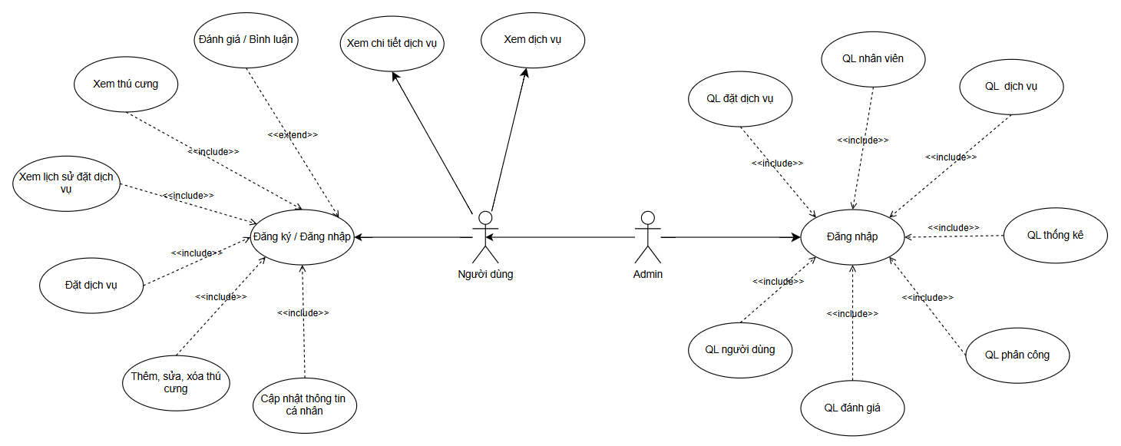
Hình 3.9 Biểu đồ Use Case tổng quát
- Biểu đồ Use Case tác nhân người dùng
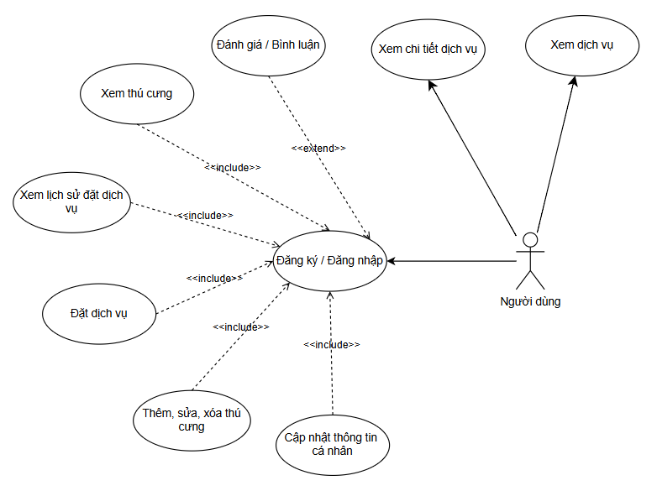
Hình 3.10 Biểu đồ Use Case tác nhân người dùng
Khi người dùng truy cập vào hệ thống và chưa có tài khoản thì có thể thực hiện các thao tác như : Đăng ký tài khoản, cập nhật thông tin cá nhân, thêm thú cưng, xem dịch vụ, xem chi tiết dịch vụ, đặt dịch vụ, xem lịch sử dịch vụ đã đặt và đánh giá dịch vụ.
- Biều đồ Use Case tác nhân quản trị
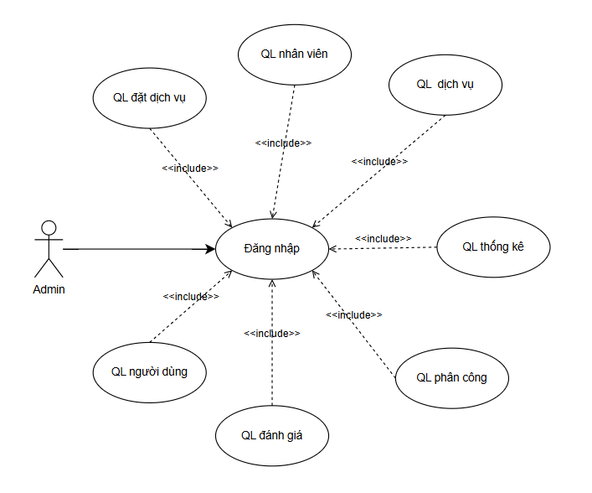
Hình 3.11 Biểu đồ Use Case tác nhân quản trị
Quản trị : là người sử dụng hệ thống với quyền quản trị cao nhất
Đăng nhập: quản trị cần đăng nhập để truy cập và thực hiện các chức năng quản lý.
Quản lý thông tin người dùng: chức năng này cho phép quản trị có thể xem và xóa người dùng.
Quản lý nhân viên: chức năng này cho phép Admin thêm, sửa, xóa nhân viên.
Quản lý dịch vụ : cho phép Admin thêm, sửa, xóa dịch vụ.
Quản lý đặt dịch vụ: cho phép quản trị xem dịch vụ mà người dùng đã đặt và có thể cập nhật trạng thái dịch vụ.
Quản lý phân công: quản trị có thể xem bảng phân công để biết nhân viên nào thực hiện dịch vụ đó.
Quản lý đánh giá: quản trị có thể xem các đánh giá của tất cả dịch vụ và có thể xóa nếu nội dung đánh giá không phù hợp.
Quản lý thống kê: quản trị viên sẽ xem thống kê về đơn đặt dịch vụ, hủy dịch vụ.

KẾT QUẢ NGHIÊN CỨU
- Giao diện người dùng
- Trang chủ

Hình 4.12 Giao diện người dùng
Mô tả: Đây là giao diện trang chủ cho phép người dùng xem các dịch vụ, đăng ký đăng nhập để sử dụng hệ thống đặt dịch vụ chăm sóc thú cưng.
- Giao diện đăng ký
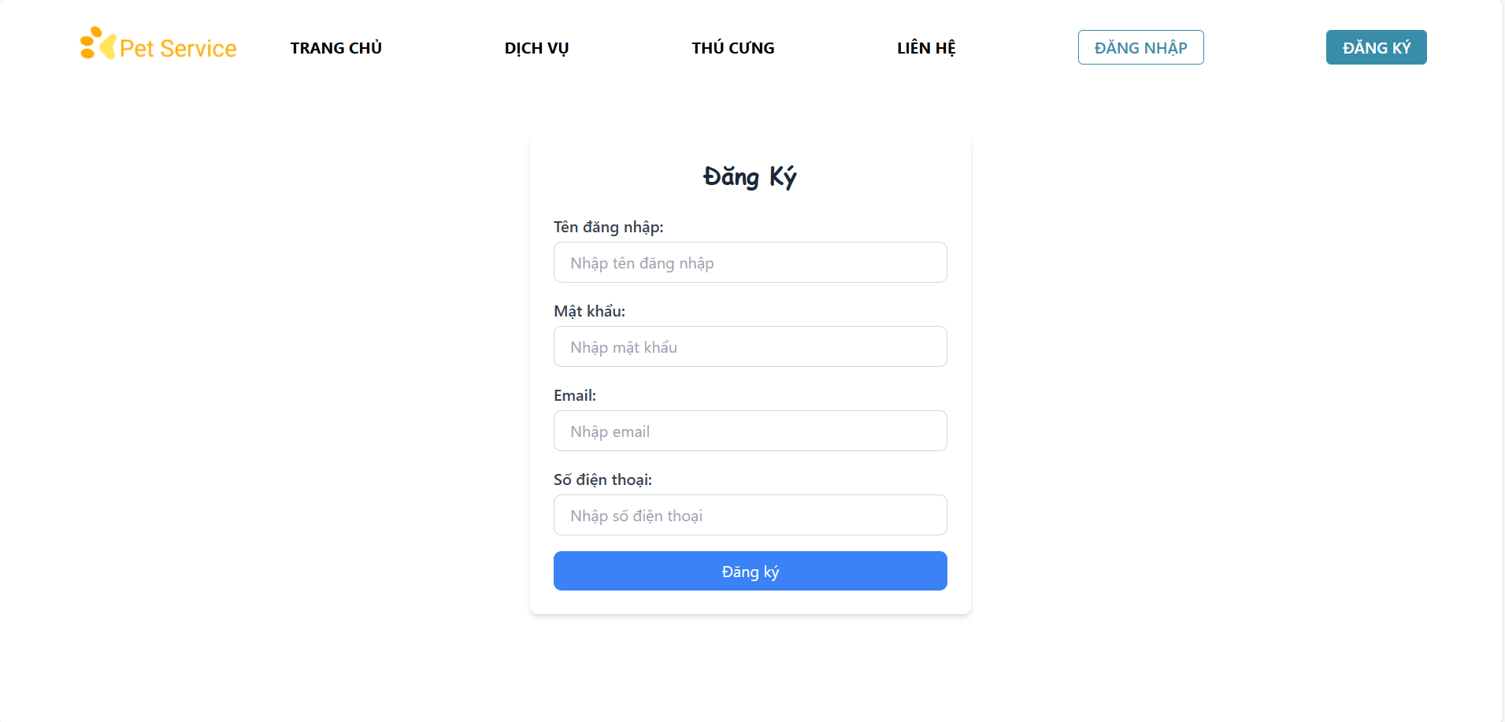
Hình 4.13 Giao diện đăng ký
Mô tả: Giao diện đăng ký bao gồm các trường như: tên đăng nhập, mật khẩu, email, số điện thoại, khi người dùng điền đầy đủ thông tin thì bấm đăng ký nó sẽ chuyển qua trang đăng nhập.
- Giao diện đăng nhập
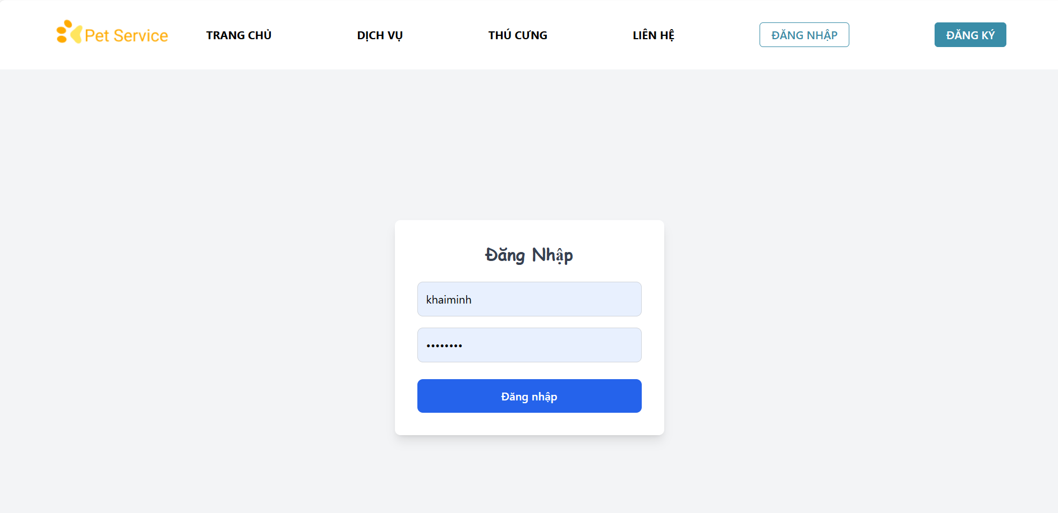
Hình 4.14 Giao diện đăng nhập
Mô tả: Giao diện này người dùng có thể nhập tài khoản và mật khẩu mà vừa đăng ký để có thể sử dụng hệ thống.
- Giao diện cập nhật thông tin người dùng
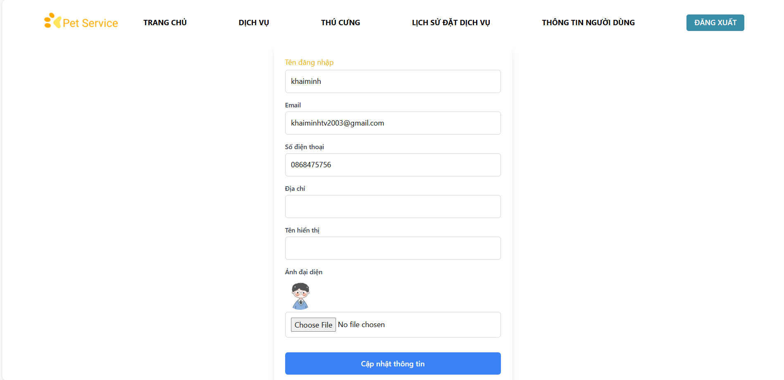
Hình 4.15 Giao diện cập nhật thông tin người dùng
Mô tả: Sau khi đăng nhập người dùng có thể cập nhật thêm địa chỉ, tên hiển thị, ảnh đại diện.

- Giao diện thêm thú cưng của người dùng
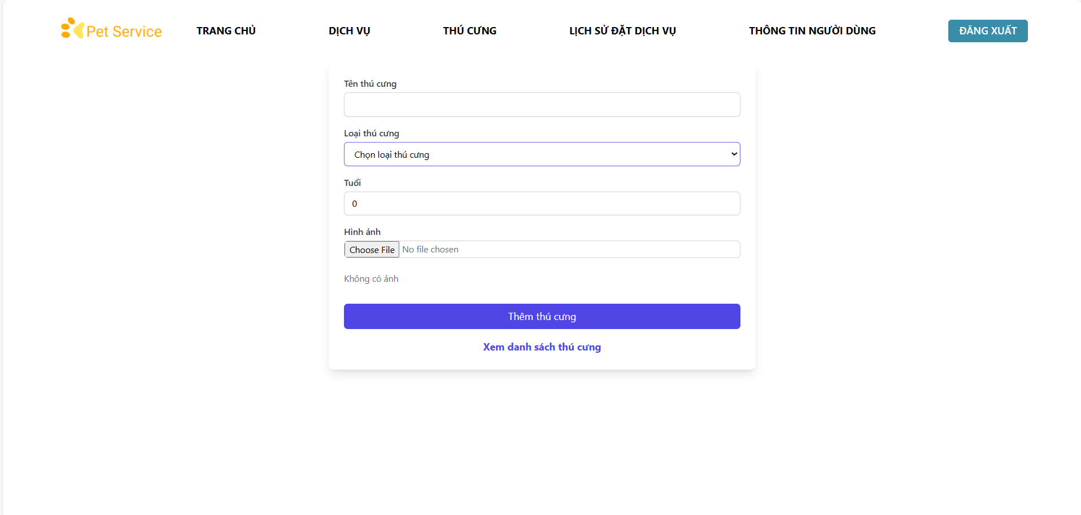
Hình 4.16 Giao diện thêm thú cưng của người dùng
Mô tả: Trước khi đặt dịch vụ thì người dùng phải thêm thông tin thú cưng như: tên thú cưng, loại thú cưng, tuổi, hình ảnh thú cưng, hình ảnh không bắt buộc phải có có thể cập nhật sau cũng được.
- Giao diện danh sách thú cưng người dùng
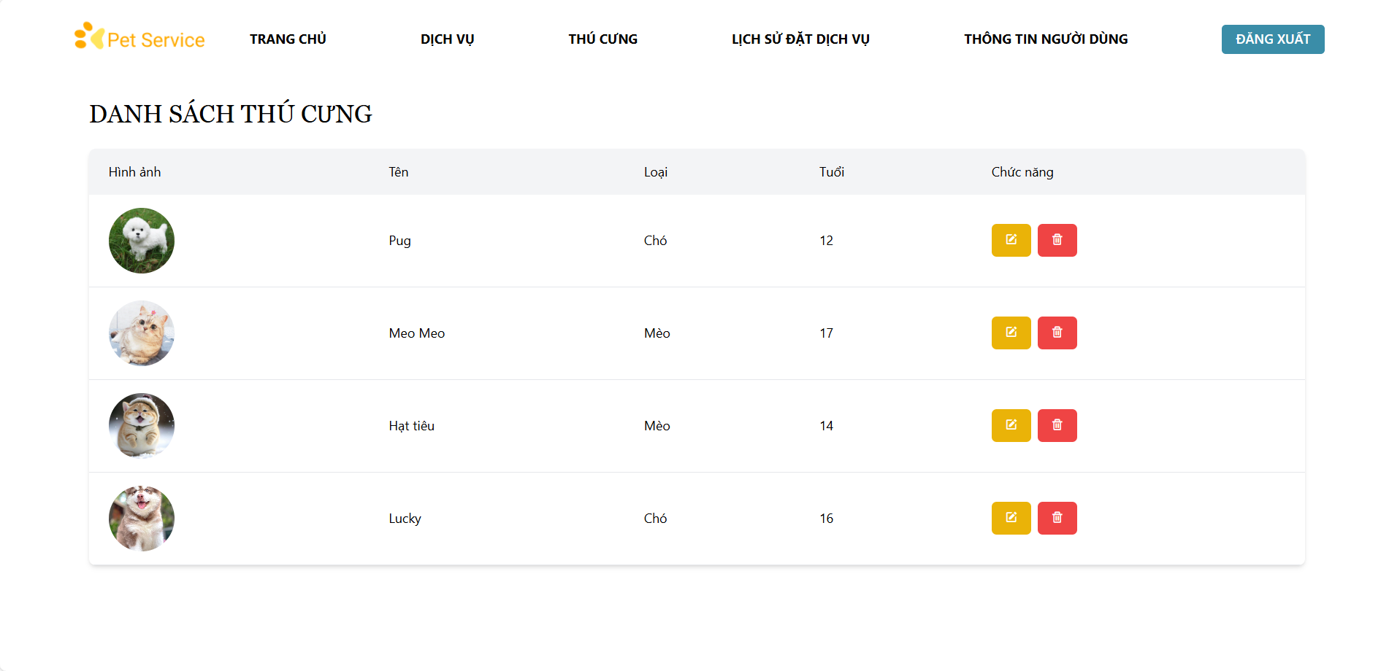
Hình 4.17 Giao diện danh sách thú cưng
Mô tả: Đây là danh sách thú cưng mà người dùng đã thêm vào người dùng có thể cập nhật thông cho thú cưng của mình hoặc xóa thú cưng.
- Giao diện đặt dịch vụ
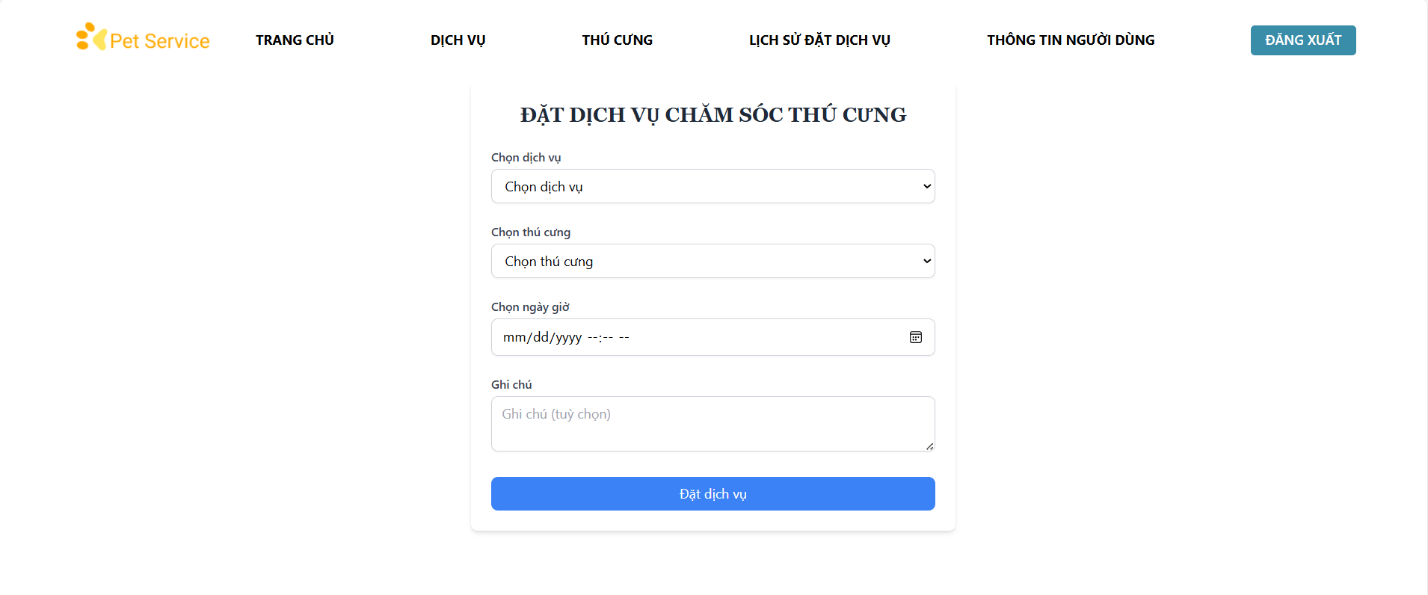
Hình 4.18 Giao diện đặt dịch vụ
Mô tả: Giao diện này cho phép người dùng đặt các dịch vụ chăm sóc thú cưng như: cắt tỉa lông thú cưng, kiểm tra sức khỏe, cho ăn, huấn luyện, tắm thú cưng.
- Giao diện chi tiết dịch vụ

Hình 4.19 Giao diện chi tiết dịch vụ
Mô tả: Khi người dùng vào xem chi tiết dịch vụ thì người dùng có thể đặt dịch vụ mà người dùng đang xem và chỉ cần chọn thú cưng và ngày đặt là có thể đặt dịch vụ phía dưới chi tiết dịch vụ có thêm phần bình luận và đánh giá dịch vụ mà người dùng đã sử dụng dịch vụ trước đó.
- Giao diện lịch sử đặt dịch vụ của người dùng
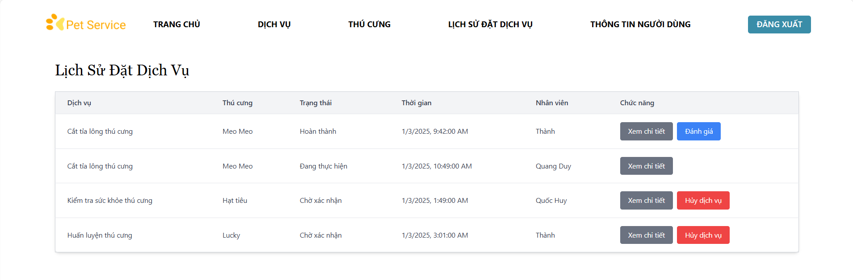
Hình 4.20 Giao diện lịch sử đặt dịch vụ của người dùng
Mô tả: Khi người dùng đặt dịch vụ thì sẽ có trang lịch sử đặt dịch vụ khi trạng thái dịch vụ “Hoàn thành” thì sẽ xuất hiện nút đánh giá cho phép người dùng đánh giá dịch vụ mà mình đã sử dụng, có thể xem chi tiết dịch vụ hoặc hủy dịch vụ.
- Giao diện quản trị
- Giao diện quản lý người dùng
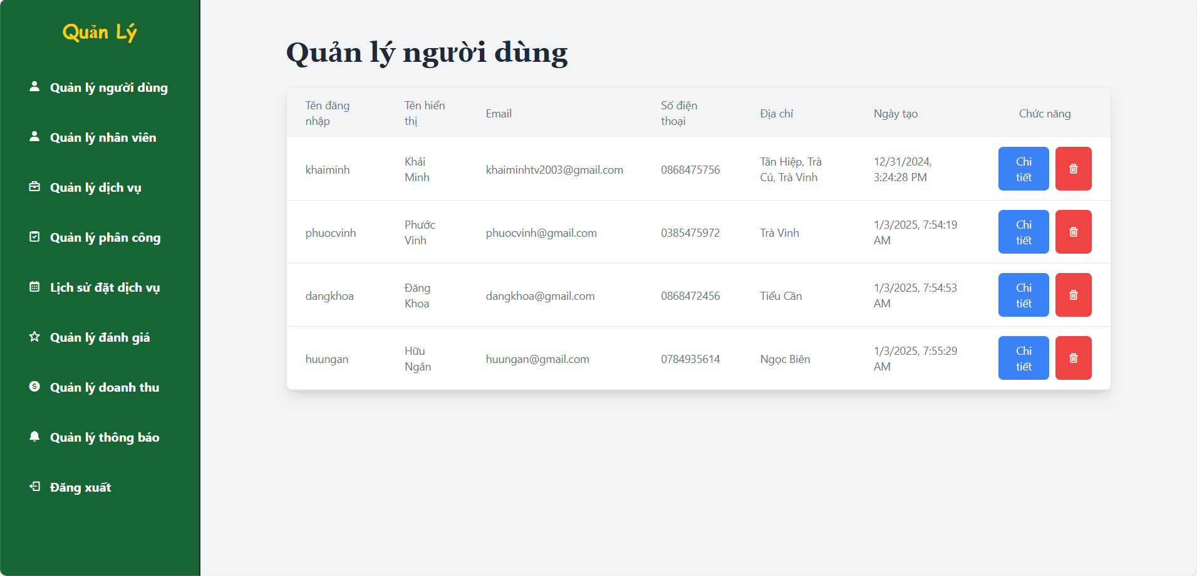
Hình 4.21 Giao diện quản lý người dùng
Mô tả: Quản trị quản lý các thông tin người dùng có thể xem chi tiết người dùng và có thể xóa người dùng.

- Giao diện quản lý nhân viên
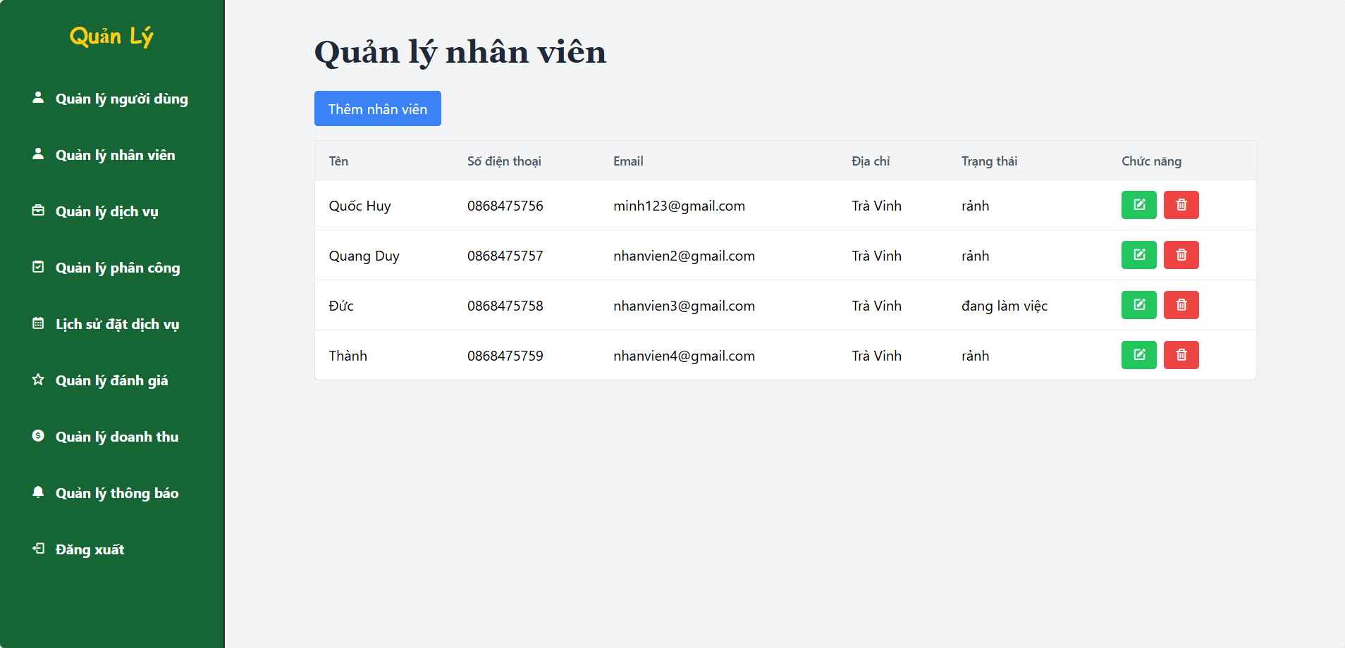
Hình 4.22 Giao diện quản lý nhân viên
Mô tả: Quản trị có thể quản lý nhân viên của mình và thực hiện các chức năng như thêm, sửa, xóa thông tin nhân viên.
- Giao diện quản lý dịch vụ
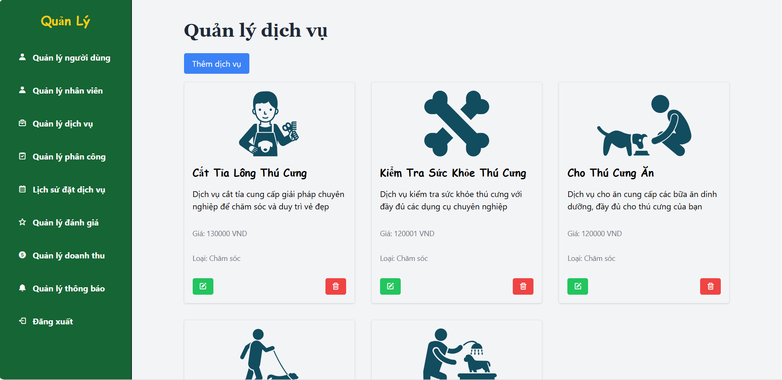
Hình 4.23 Giao diện quản lý dịch vụ
Mô tả: Quản trị có thể quản lý các dịch vụ chăm sóc thú cưng có thể thêm dịch vụ, sửa dịch vụ, hoặc xóa dịch vụ.

- Quản lý phân công dịch vụ
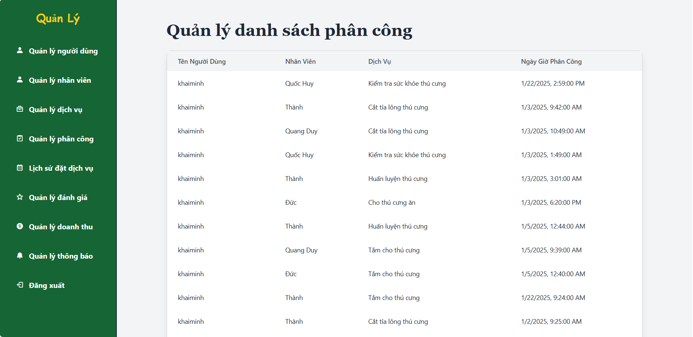
Hình 4.24 Quản lý phân công dịch vụ
Mô tả: Trang này quản trị chỉ có thể xem danh sách phân công dịch vụ của các nhân viên.
- Giao diện quản lý lịch sử đặt dịch vụ
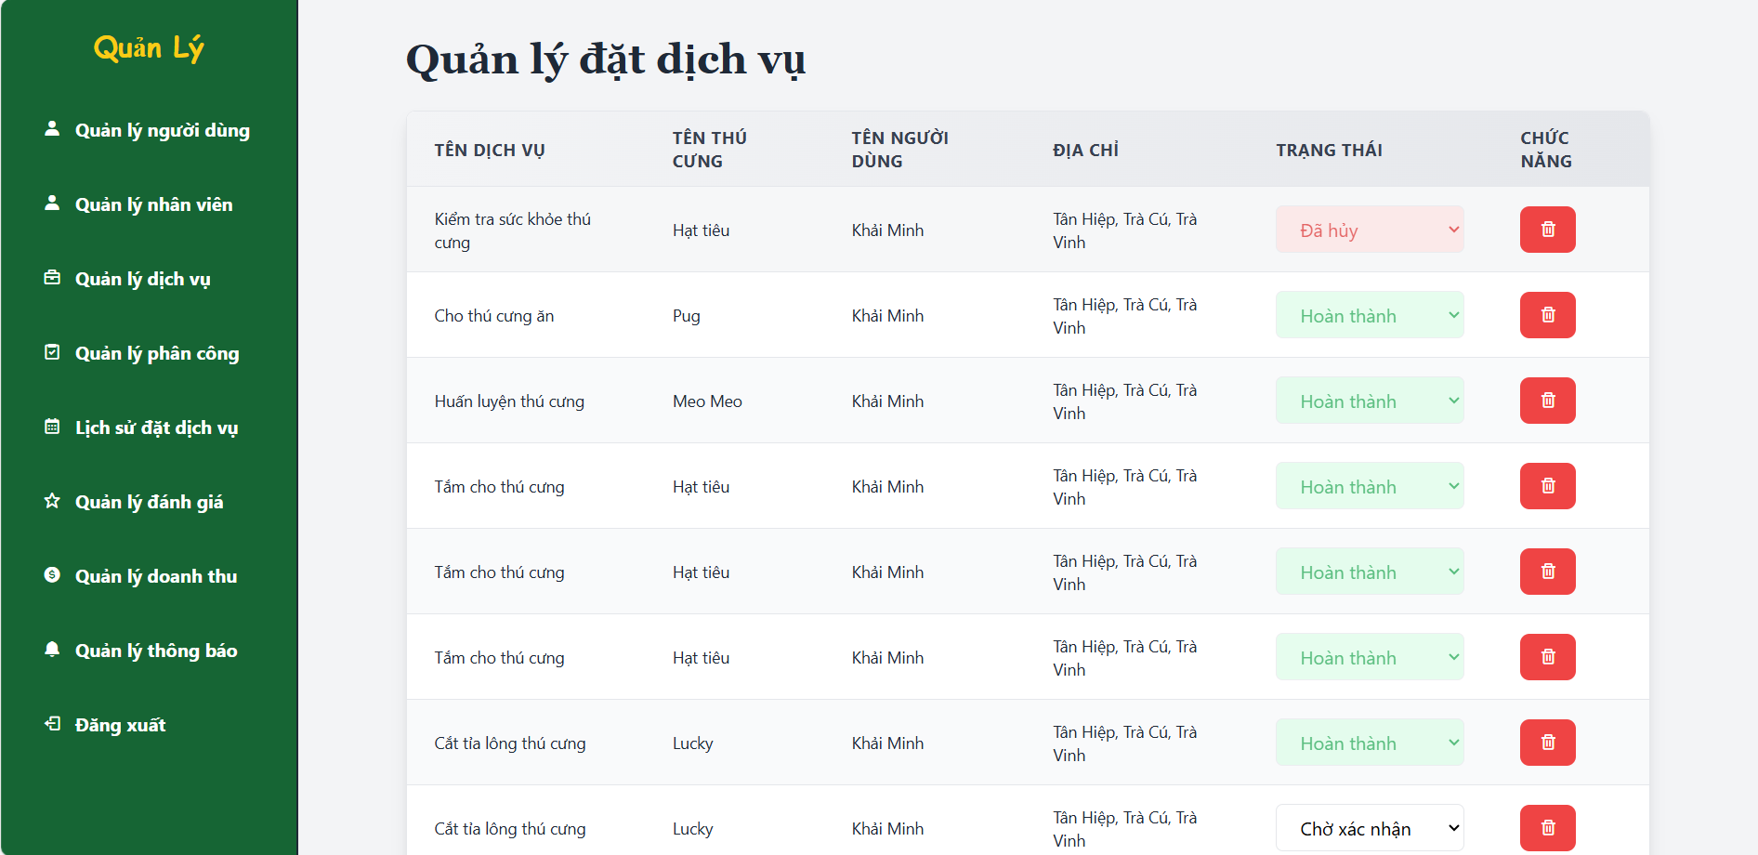
Hình 4.25 Giao diện quản lý đặt dịch vụ
Mô tả: Khi người dùng đặt dịch vụ thì quản trị sẽ có các thao tác như cập nhật trạng thái dịch vụ mặc định khi người dùng đặt sẽ là “Chờ xác nhận” thì quản trị có thể chọn thực hiện thì sẽ chuyển sang trang thái là “Đang thực hiện” khi hoàn thành dịch vụ thì chọn là “Hoàn thành” hoặc là quản trị có thể “Hủy dịch vụ”.
- Giao diện quản lý đánh giá dịch vụ
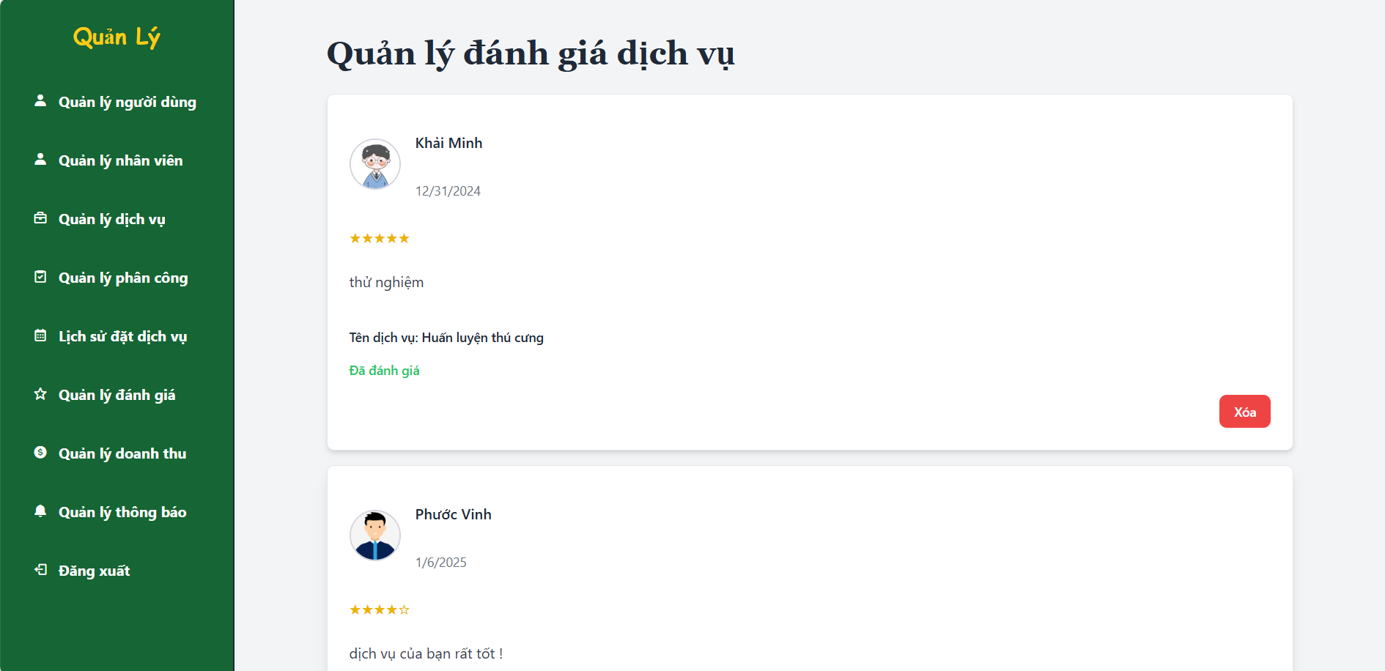
Hình 4.26 Giao diện quản lý đánh giá dịch vụ
Mô tả: Quản trị có thể xem các đánh giá dịch vụ và có thể xóa đánh giá nếu nội dung bình luận tiêu cực.
- Giao diện quản lý doanh thu
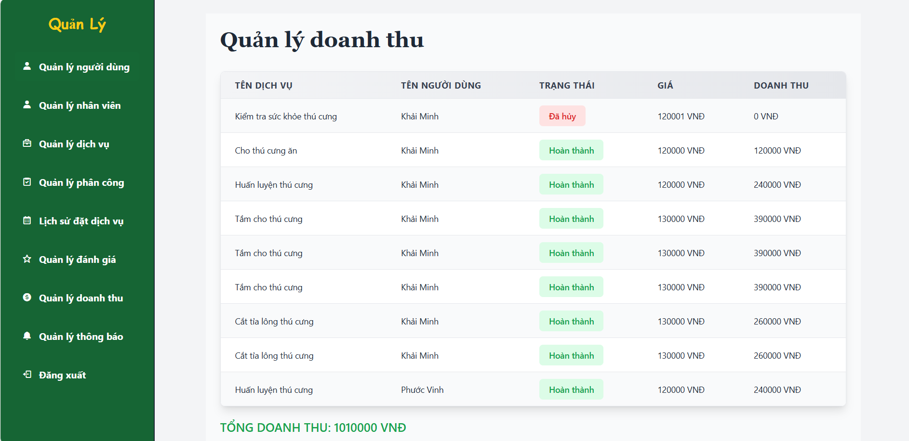
Hình 4.27 Giao diện quản lý doanh thu
Mô tả: Giao diện này cho phép quản trị xem doanh thu của từng dịch vụ mà người dùng sử dụng và có tổng doanh thu.

- Quản lý thông báo
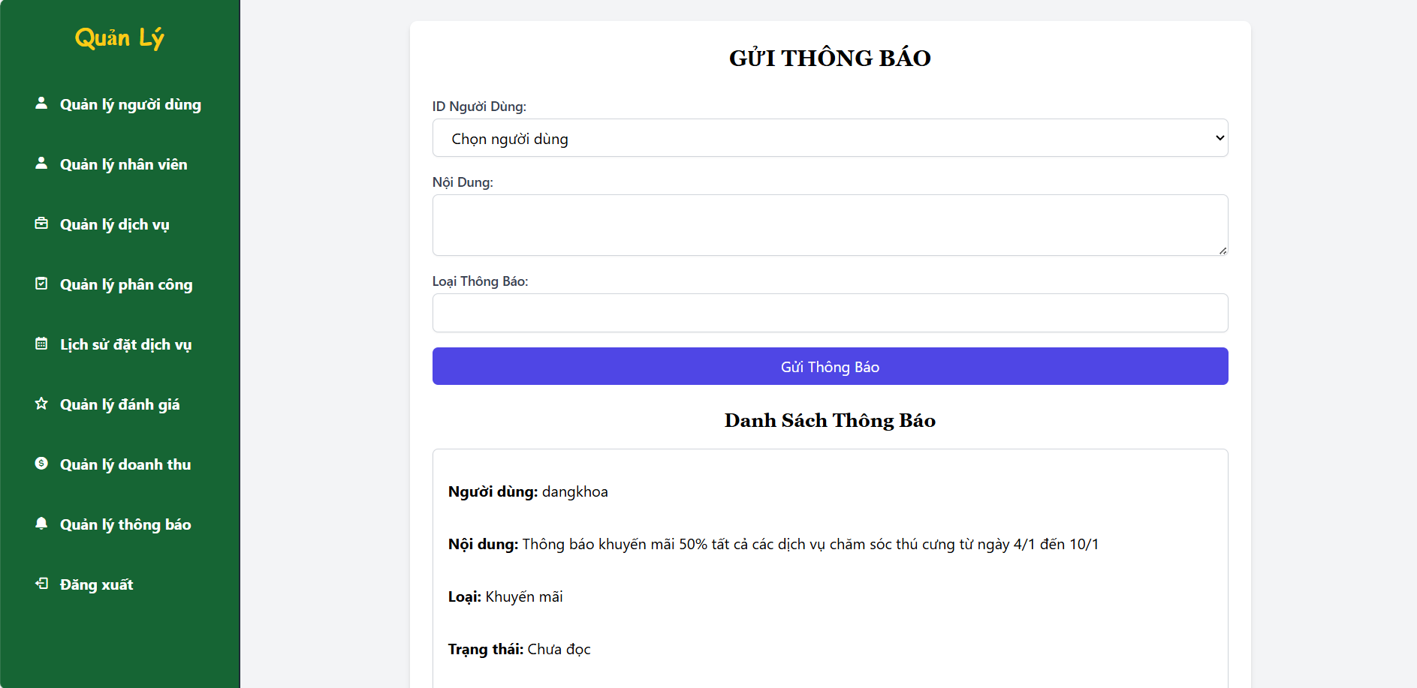
Hình 4.28 Giao diện gửi thông báo
Mô tả: Quản trị có thể gửi thông báo cho từng người dùng để người dùng có thể biết được các lịch trình chăm sóc thú cưng sắp tới, khuyến mãi,…

KẾT LUẬN VÀ HƯỚNG PHÁT TRIỂN
- Kết luận
Về kiến thức
Trong quá trình phát triển website đặt dịch vụ chăm sóc thú cưng tại nhà, giúp tôi nắm vững được nhiều kiến thức quan trọng về thiết kế phần mềm. Khi áp dụng kiến thức này vào thực tế giúp hiểu rõ hơn về quá trình phát triển phần mềm từ việc lên ý tưởng đến triển khai.
Thiết kế cơ sở dữ liệu tương đối hoàn chỉnh đáp ứng được một số tính năng cơ bản cho website đặt dịch vụ chăm sóc thú cưng tại nhà.
Sử dụng React để xây dựng giao diện người dùng hiện đại, thân thiện và tối ưu hóa trải nghiệm của người dùng.
Sử dụng framework Nestjs để phát triển ứng dụng server-side bằng ngôn ngữ TypeScript.
Sử dụng MongoDB dùng để lưu trữ và truy vấn dữ liệu.
Về thực hành
Xây dựng thành công website đặt dịch vụ chăm sóc thú cưng tại nhà với đầy đủ một số chức năng cơ bản cho việc đặt dịch vụ.
Hoàn thành đầy đủ các chức năng thêm, sửa, xóa, dịch vụ, đặt dịch vụ, xem lịch sử đặt và quản lí người dùng.
Xây dựng được giao diện website thân thiện, dễ sử dụng và linh hoạt.
- Hướng phát triển:
Tìm hiểu sâu hơn về Nestjs, TypeScript, React, MongoDB để phát triển phần mềm có thể đáp ứng nhu cầu của người dùng tốt hơn, có nhiều chức năng và tương tác tốt hơn với người dùng và phát triển ứng dụng di động để tối ưu hóa trải nghiệm đặt dịch vụ trên các thiết bị di động.
Trong thời gian tới em sẽ tiếp tục hoàn thiện các chức năng mà còn thiếu và bổ sung các chức năng mới nhằm mang lại trải nghiệm người dùng tốt nhất.

DANH MỤC TÀI LIỆU THAM KHẢO

[1] | Viblo, "MongoDB là gì? Cơ sở dữ liệu phi quan hệ," Viblo, 3 9 2018. [Online]. Available: https://viblo.asia/p/mongodb-la-gi-co-so-du-lieu-phi-quan-he-bJzKmgoPl9N. [Accessed 12 11 2024].
[2] | Stringee, "ReactJS là gì? Tất tần tật những điều căn bản về ReactJS," Stringee, 27 2 2024. [Online]. Available: https://stringee.com/vi/blog/post/reactJS-la-gi. [Accessed 11 11 2024].
[3] | 200LabBlog, "ReactJS là gì? Thư viện Javascript tối ưu cho giao diện Web," 200LabBlog, 12 9 2024. [Online]. Available: https://200lab.io/blog/reactjs-la-gi/. [Accessed 12 11 2024].
[4] | AWS, "API RESTful là gì?," AWS, [Online]. Available: https://aws.amazon.com/vi/what-is/restful-api/. [Accessed 14 11 2024].
[5] | Viblo, "Một cái nhìn tổng quan nhất về Nodejs," Viblo, 23 4 2018. [Online]. Available: https://viblo.asia/p/mot-cai-nhin-tong-quan-nhat-ve-nodejs-Ljy5VeJ3lra. [Accessed 13 11 2024].
[6] | "Node.js là gì? Kiến thức tổng quan từ A-Z về Node.js," Stringee, 17 4 2023. [Online]. Available: https://stringee.com/vi/blog/post/nodejs-la-gi#2-Nguyen-ly-hoat-dong-cua-NodeJS. [Accessed 14 11 2024].
[7] | TopDev, "RESTful API là gì? Cách thiết kế RESTful API," TopDev, [Online]. Available: https://topdev.vn/blog/restful-api-la-gi/#restful-api-la-gi. [Accessed 20 11 2024].
[8] | TopDev, "TypeScript là gì? Hướng dẫn cài đặt và sử dụng chi tiết," TopDev, [Online]. Available: https://topdev.vn/blog/typescript-la-gi/. [Accessed 16 11 2024].
[9] | FPT Shop, "Tìm hiểu NestJS là gì? Nâng cao kỹ năng lập trình Node.js của bạn với các tính năng tiên tiến," FPT Shop, [Online]. Available: https://fptshop.com.vn/tin-tuc/danh-gia/nestjs-la-gi-184643. [Accessed 20 11 2024].

PHỤ LỤC

